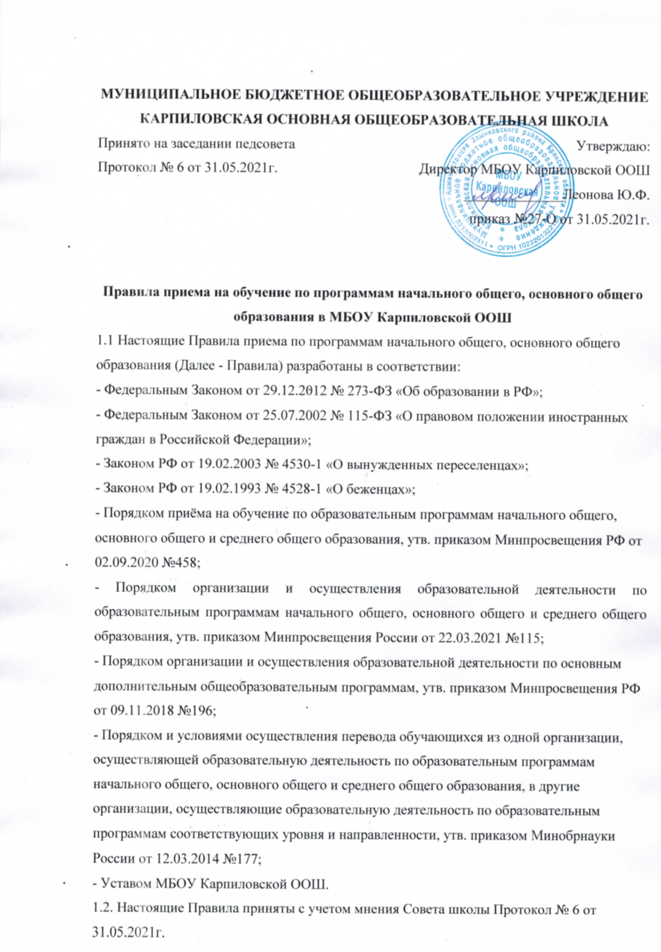

1.3. Настоящие Правила регламентируют прием граждан РФ (далее- ребенок, дети) в Муниципальное бюджетное общеобразовательное учреждение Карпиловскую основную общеобразовательную школу для обучения по образовательным программам начального общего и основного общего образования (далее – общеобразовательные программы).

1.4. Прием иностранных граждан и лиц без гражданства, в т. ч. из числа соотечественников за рубежом, беженцев и вынужденных переселенцев, для обучения по общеобразовательным программам за счет средств бюджетных ассигнований федерального бюджета, бюджетов субъектов РФ и местных бюджетов осуществляется в соответствии с международными договорами РФ, Федеральным законом от 29.12.2012 № 273-ФЗ "Об образовании в Российской Федерации", Порядком приема граждан на обучение по образовательным программам начального общего, основного общего и среднего общего образования, утв. приказом Минпросвещения РФ от 02.09.2020 №458;

1.5. В случае, если ребенок по состоянию здоровья не может обучаться в МБОУ Карпиловской ООШ, администрация МБОУ Карпиловской ООШ на основании заключения медицинской организации и письменного заявления родителя (законного представителя), организует процесс обучения на дому в соответствии с нормативными правовыми актами МБОУ Карпиловской ООШ. (далее – ОО)

**2. Организация приема на обучение по программам начального общего и основного общего образования**

2.1. Для обучения по программам начального общего образования в первый класс принимаются дети, достигшие по состоянию на 1 сентября текущего года 6 лет и 6 месяцев при отсутствии противопоказаний по состоянию здоровья. Прием детей, не достигших по состоянию на 1 сентября текущего учебного года 6 лет и 6 месяцев осуществляется с разрешения учредителя в установленном им порядке. Обучение детей, не достигших к 1 сентября 6 лет 6 месяцев, осуществляется с соблюдением всех гигиенических требований по организации обучения детей шестилетнего возраста.

2.2. Дети, возраст которых превышает на 1 сентября текущего года 8 лет, принимаются на обучение по программам начального общего образования на основании документов, подтверждающих период обучения в ОО. При отсутствии указанных документов зачисление в ОО производится с разрешения учредителя в класс, который определяет приемная комиссия ОО на основании проведения диагностики знаний и навыков ребенка.

2.3. Прием детей, проживающих на закрепленной за ОО территории, на обучение по общеобразовательным программам осуществляется без вступительных испытаний.

2.4. Детям, проживающим на закрепленной за ОО территории, может быть отказано в приеме на обучение по общеобразовательным программам только при отсутствии свободных мест.

2.5. Приём на обучение в общеобразовательную организацию проводится на принципах равных условий приёма для всех поступающих, за исключением лиц, которым в соответствии с Федеральным законом предоставлены особые права (преимущества) при приёме на обучение.

2.6.Проживающие в одной семье и имеющие общее место жительства дети имеют право преимущественного приёма на обучение по образовательным программам начального общего образования в государственные образовательные организации субъектов Российской Федерации и муниципальные образовательные организации, в которых обучаются их братья и (или) сёстры.

2.7. Прием детей с ограниченными возможностями здоровья осуществляется на обучение по адаптированной образовательной программе начального общего и основного общего образования только с согласия их родителей (законных представителей) и на основании рекомендаций психолого-медико-педагогической комиссии.

2.8.Приём в общеобразовательную организацию осуществляется в течение всего учебного года при наличии свободных мест.

2.9. Прием детей в ОО осуществляется по личному заявлению родителей (законных представителей).

2.10. Прием заявлений от родителей (законных представителей) детей, проживающих на закрепленной за ОО территорией, на обучение в первом классе начинается с 1 апреля текущего года и завершается 30 июня текущего года.

2.11.Прием заявлений от родителей (законных представителей) детей, не проживающих на закрепленной за ОО территорией, на обучение в первом классе начинается 6 июля текущего года до момента заполнения свободных мест, но не позднее 5 сентября текущего года.

2.12. Информация о количестве мест в первых классах размещается на информационном стенде ОО и на официальном сайте ОО в сети интернет http//karpiloh.ucoz.ru не позднее 10 календарных дней с момента издания отделом образования администрации Злынковского района распорядительного акта о закрепленной территории.

Информация о количестве свободных мест для приема детей, не проживающих на закрепленной территории, размещается на информационном стенде ОО и на официальном сайте ОО в сети интернет не позднее 5 июля текущего года.

2.13. До начала приема ОО назначает лиц, ответственных за прием документов и утверждает график приема заявлений и документов.

**3. Порядок зачисления на обучение по программам начального общего и основного общего образования**

3.1. Прием детей в ОО на обучение по общеобразовательным программам осуществляется по личному заявлению родителя (законного представителя) ребенка при предъявлении оригинала документа, удостоверяющего личность родителя (законного представителя), либо оригинала документа, удостоверяющего личность иностранного гражданина и лица без гражданства в РФ в соответствии с законодательством РФ.

Форма заявления утверждена Административным регламентом администрации Злынковского района.

Форма заявления и образец заполнения формы заявления размещаются на информационном стенде ОО и на официальном сайте ОО в сети интернет до начала приема.

3.2.Заявление о приёме на обучение и документы для приёма на обучение подаются одним из следующих способов:

-лично в общеобразовательную организацию;

-через операторов почтовой связи общего пользования законным письмом с уведомлением о вручении;

-в электронной форме посредством электронной почты общеобразовательной организации или электронной информационной системы общеобразовательной организации, в том числе с использованием функционала официального сайта общеобразовательной организации в сети Интернет или иным способом с использованием сети Интернет;

-с использованием функционала (сервисов) региональных порталов государственных и муниципальных услуг, являющихся государственными информационными системами субъектов РФ, созданными органами государственной власти субъектов РФ(при наличии).

3.3. Для зачисления в первый класс родители (законные представители) ребёнка или поступающий предоставляют следующие документы:

-копию документа, удостоверяющего личность родителя (законного представителя) ребёнка или поступающего;

-копию свидетельства о рождении ребенка или документа, подтверждающего родство заявителя;

-копию документа, подтверждающего установление опеки или попечительства (при необходимости);

-копию документа о регистрации ребенка или поступающего по месту жительства или по месту пребывания на закрепленной территории или справку о приёме документов для оформлении регистрации по месту жительства (в случае приёма на обучение ребёнка или поступающего, проживающего на закреплённой территории, или в случае использования права преимущественного приёма на обучение по образовательным программам начального общего образования);

-справку с места работы родителя(ей)(законного(ых) представителя(ей) ребёнка(при наличии права внеочередного или первоочередного приёма на обучение);

-копию заключения психолого-педагогической комиссии(при наличии).

Родители (законные представители) детей, имеющих право на первоочередное предоставление места в ОО, предоставляют документы, подтверждающие их право.

3.4. Для зачисления в первый класс родитель(и) (законный(ые) представитель(и) ребёнка, являющегося иностранным гражданином или лицом без гражданства, дополнительно предоставляет(ют) документ, подтверждающий родство заявителя(ей) (или законность представления прав ребенка) и документ, подтверждающий право ребёнка на пребывание в Российской Федерации.

3.5. Родитель(и) (законный(ые) представитель(и) ребёнка или поступающий имеет право по своему усмотрению предоставить другие документы.

3.6. При приеме заявления должностное лицо, ответственное за прием документов, знакомит поступающих, родителей (законных представителей) с уставом ОО, лицензией на право осуществления образовательной деятельности, свидетельством о государственной аккредитации ОО, с общеобразовательными программами, реализуемыми ОО и другими документами, регламентирующими организацию и осуществление образовательной деятельности, права и обязанности.

3.7. Факт ознакомления родителей (законных представителей) ребенка с документами, указанными в п. 3.6. фиксируется в заявлении о приеме и заверяется личной подписью родителей (законных представителей) ребенка.

Подписью родителей (законных представителей) ребенка фиксируется также согласие на обработку их персональных данных и персональных данных ребенка в порядке, установленном законодательством РФ.

3.8. Должностное лицо, ответственное за прием документов, осуществляет регистрацию поданных заявлений и документов в журнале приема заявлений, о чем родителям (законным представителям) детей выдается документ, заверенный подписью должностного лица общеобразовательной организации, ответственного за приём заявлений о приёме на обучение и документов, содержащих индивидуальный номер заявления о приёме на обучение и перечень представленных при приёме на обучение документов.

3.9. Руководитель общеобразовательной организации издаёт распорядительный акт о приёме на обучение ребёнка или поступающего в течение 5 рабочих дней после приёма заявления о приёме на обучение и представленных документов.

3.10. На каждого ребёнка или поступающего , принятого в общеобразовательную организацию, формируется личное дело, в котором хранятся заявление о приёме на обучение и все представленные родителем(ями) (законным(ыми) представителем(ями) ребёнка или поступающим документы.(копии документов).

3.11.При приёме на обучение по имеющим государственную аккредитацию образовательным программам начального общего и основного общего образования выбор языка образования, изучаемых родного языка из числа языков народов Российской Федерации, в том числе русского языка как родного языка, государственных языков республик Российской Федерации осуществляется по заявлениям родителей (законных представителей) ребёнка.

3.12.Родители (законные представители) несовершеннолетних обучающихся имеют право выбирать до завершения получения ребёнком основного общего образования с учётом мнения ребёнка рекомендаций психолого-медико-педагогической комиссии (при их наличии) формы получения образования и формы обучения, организации, осуществляющие образовательную деятельность, язык, языки образования, факультативные и элективные учебные предметы, курсы, дисциплины (модули) из перечня, предлагаемого организацией, осуществляющей образовательную деятельность.